电子信息学院

实验报告书

课程名：

题 目：

类 别： 【验证】

班 级：软件工程1712

学 号：171003530209

姓 名：

评语：

实验态度：认真（）一般（）差（）

实验结果：正确（）部分正确（）错（）

实验理论：掌握（）熟悉（）了解（）

操作技能：强（）一般（）差（）

实验报告：好（）一般（）差（）

成绩： 指导教师：李宇佳

批阅时间：2017年 月 日

## 1实验目的

网页视图的应用---网页浏览器

## 2.实验内容

网页视图的经典应用是实现网页浏览器。下面将介绍一个网页浏览器的实现。此浏览器具有一个导航栏，可以坐在导航栏中进行前行，后退等操作。

## 3.实验步骤

8-7运行结果：（多个网页）

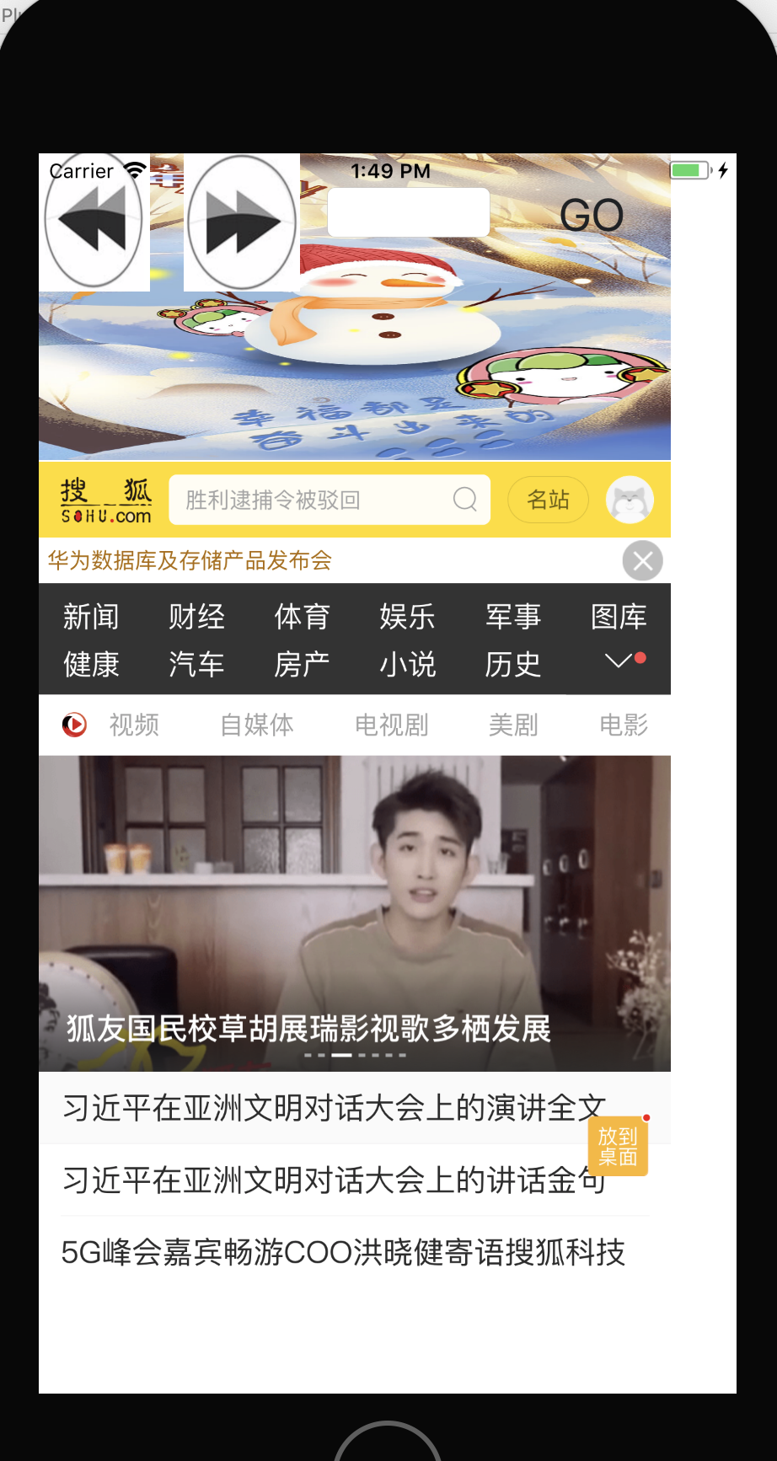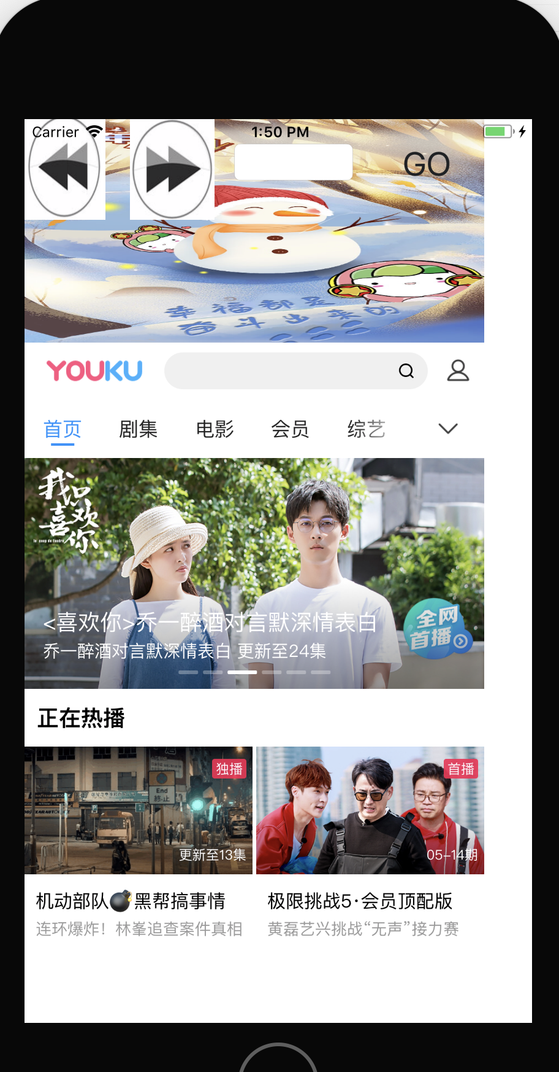

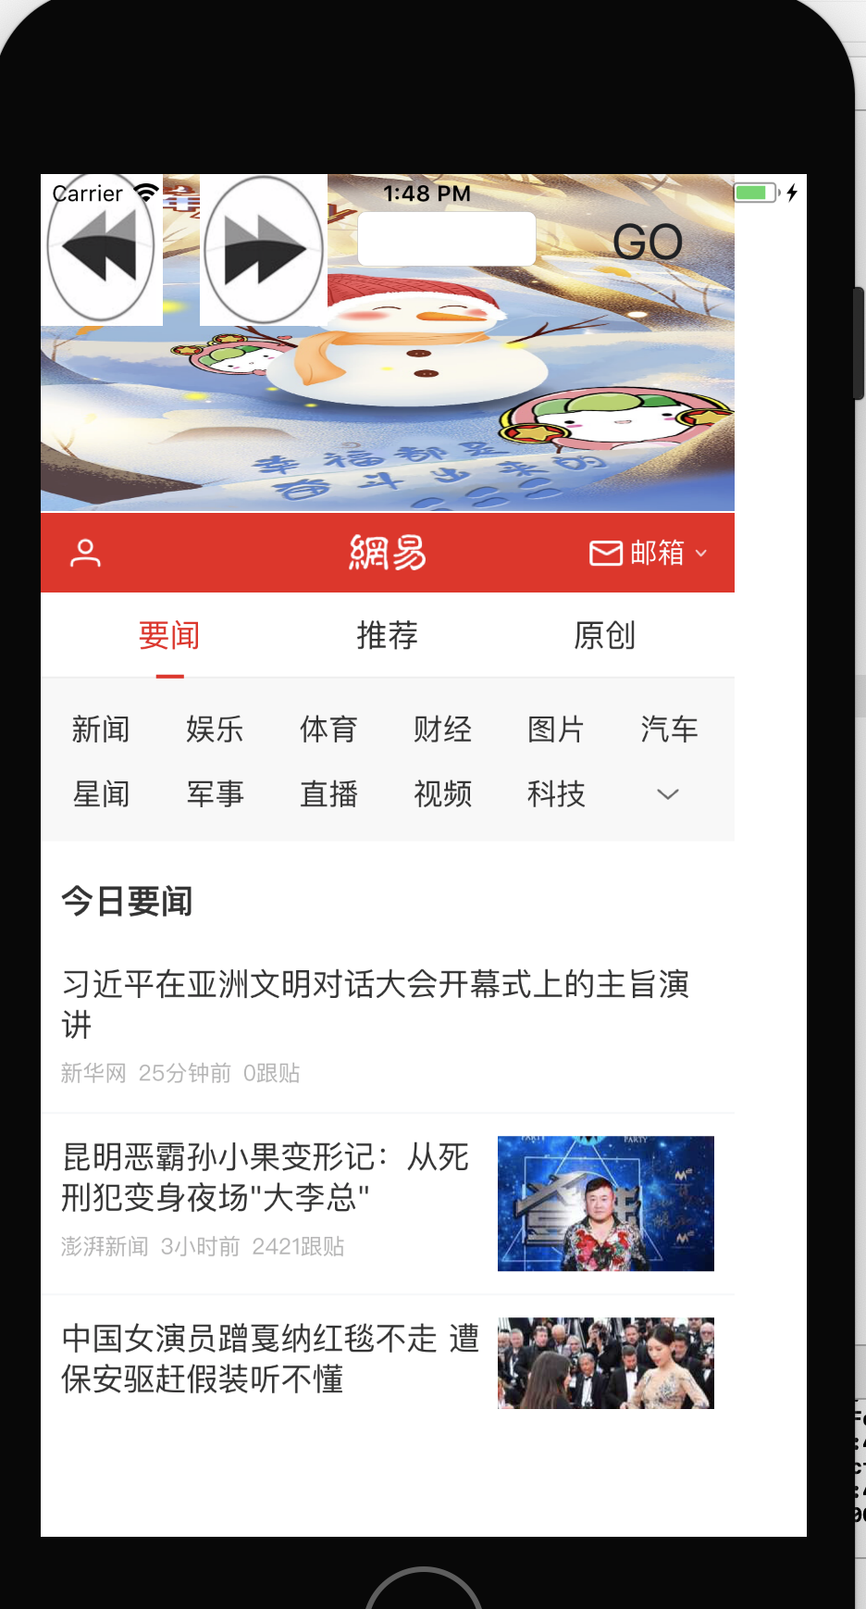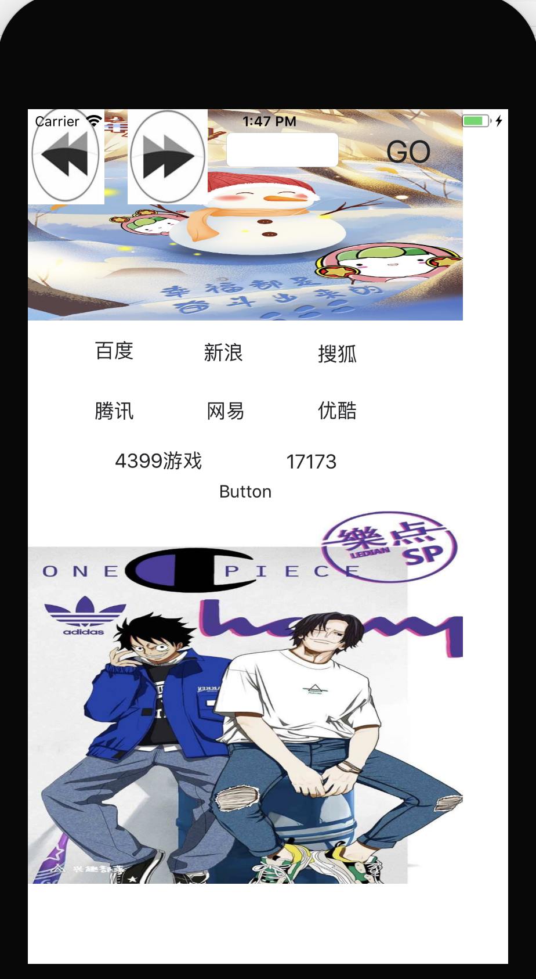

4．实验体会：通过本次实验，让我对简单创建网页视图，设置独特的网页，添加导航等相关方面的内容有了了解和学习。